PONEDELJEK, 20.4.2020

SLOVENŠČINA (1., 2.) | ČEMU IZDELUJEJO REKLAME? DZ str. 98-101
ŠPORT (1.) | ZABAVNE NALOGE
ANGLEŠČINA (1.) | FOOD, LIKE/HATE
GLASBA | Navodila vam pošlje ga. Danijela

Tudi danes ti pošiljam eno kratko vajo za razmiganje možgančkov pred šolskim delom.
NAŠTEJ 13 MEST V SLOVENIJI!
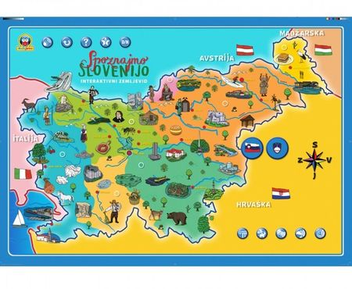

SLJ
- in 2. ura

NAVODILA ZA TVOJE DELO
- Dobro si poglej in večkrat preberi v DZ str.98.
- Rešuješ v delovnem zvezku naloge na strani 99 in str.100/9 in 10 nalogo.
- Za nadaljevanje se prijavi na interaktivno Radovednih 5 in pri slovenščini poišči razdelek V MOJI DRŽAVI in nato razdelek KAJ JE REKLAMA IN ČEMU JE NAMENJENA? (to sedaj že moraš znati)
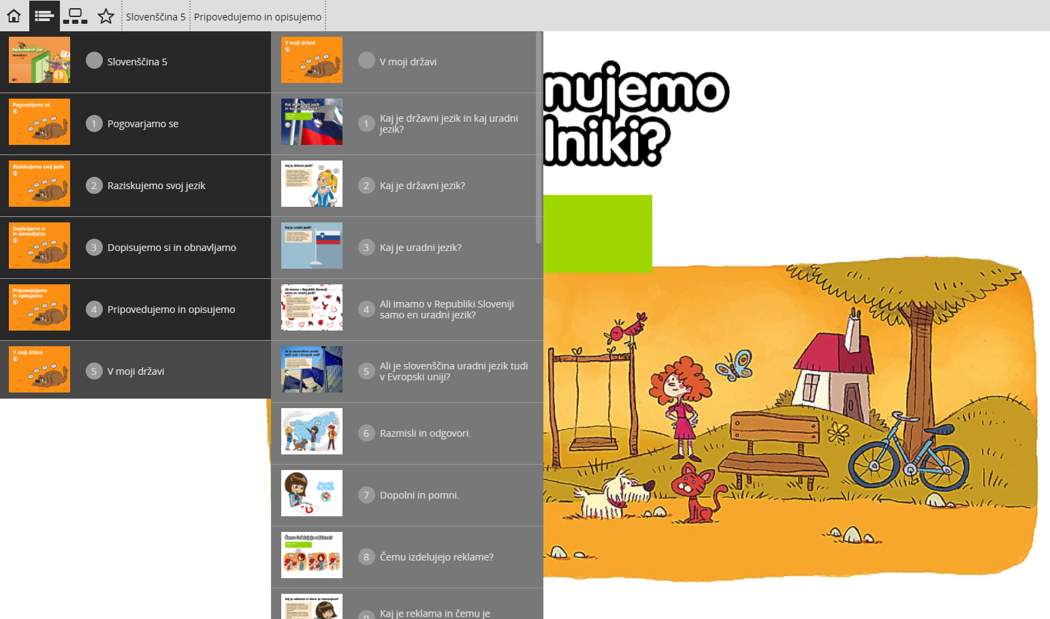
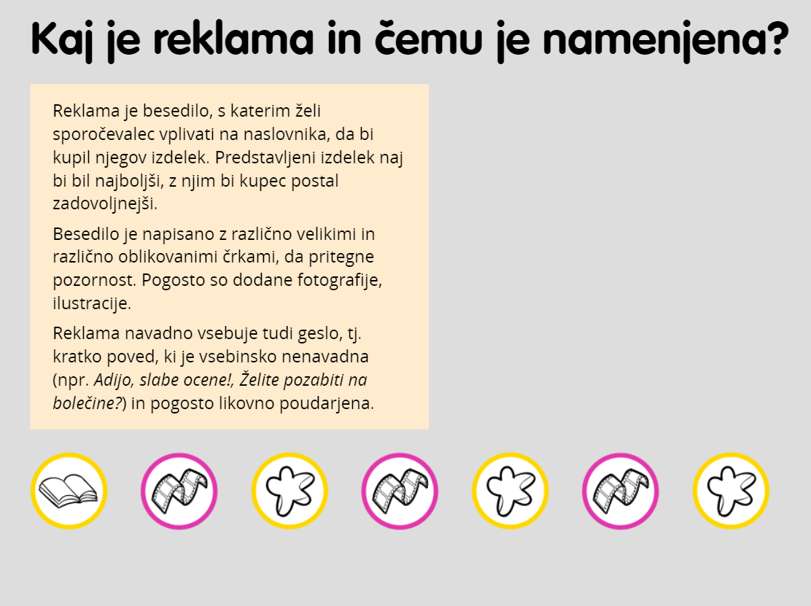
- Poglej si obe reklami in reši še preostale naloge na strani 100 in 101.

PRILOGA: Besedili reklam
1. REKLAMA Izšla je nova številka revije National Geographic Slovenija, ki prinaša nove, zanimive zgodbe in vrhunske fotografije.
V tej številki: kako do izboljšav v kmetijstvu; v kavkaški Svanetiji še vedno srednji vek; tiranozaver, sprazni tron, prihaja spinozaver; zaprite okna, v hiše vdirajo harlekinske polonice. Vse to in še veliko več preberite na straneh revije National Geographic Slovenija.
2. REKLAMA Ben Quick. Čas je za dober kakav.
ŠPO
- Ura

NAVODILO ZA TVOJE DELO:
Danes vam dodajam malo bolj zabavne naloge. En izziv je tisti, ki ga naredite doma. Vem, da si zagotovo vsak dan zunaj zato poizkusi izpeljati tudi katero izmed drugih dveh nalog.
Na povezavo prideš tako, da modro povezavo prekopiraš v spletni brskalnik. (označiš celotno povezavo, desni klik na miški, izbereš kopiraš, greš v spletni brskalnik in spet desni klik na miški in prilepi)
V STANOVANJU POSKUSI:
IZZIV TEDNA:
https://video.arnes.si/portal/asset.zul?id=n1RIQ92eEahVTRNbpSI5dtdU
V NARAVI POSKUSI:
DISK GOLF: https://video.arnes.si/portal/asset.zul?id=kcaFo8VXhabMJdfFlySVdAgk
TRI V VRSTO: https://video.arnes.si/portal/asset.zul?id=y6aZwVQLfVMflXTQNZDi71gY

TJA
- Ura
Dear kids, first I would like you to repeat words connected to food, by playing the memory game in your student's books on page 70, exercise 19.
You can create your memory game as well. On one piece of paper you draw food, on another you write the name of the food. Then you play.

Pozdravljeni učenci, najprej želim, da ponovite besede povezane s hrano. Igrajte se igro spomina UČB str. 70/19. Tudi sami si lahko ustvarite spomin. Na en listek narišite hrano, na drugega pa angleško poimenovanje za to hrano. Potem se igrate tako da obračate listek in iščete pare.

Practice like, don't like and hate etc. by doing the whole page 68 in your workbooks. 13a and b – you write about your family member.

Vadite like, don't like, hate itd. v delovnem zvezku na strani 68. Pri nalogi 13a in b vprašajte družinske člane za odgovore.

Now find the food that the Very Hungry Caterpillar ate. Write down, what you like, don't like, don't mind, love and hate.

V spodnji tabeli najdite hrano,ki jo je jedla lačna gosenica. Nato pa dopolnite spodnje povedi o sebi, tako da vpišete hrano, ki jo je jedla lačna gosenica.
lollipop
cake
plum
ice cream
apple
pie
orange
cheese
watermelon
salami
sausage
strawberry
cupcake
pear
pickle

Find the words

l | o | l | l | i | p | o | p | u | r | r
e | b | p | i | c | k | l | e | o | k | y
m | a | e | r | c | e | c | i | k | l | s
z | h | a | m | s | h | h | c | n | m | a
s | t | r | a | w | b | e | r | r | y | l
r | o | r | a | n | g | e | c | s | h | a
t | a | p | p | l | e | s | v | c | n | m
n | o | l | e | m | r | e | t | a | w | i
e | i | u | c | u | p | c | a | k | e | b
a | o | m | v | d | s | p | i | e | c | e
w | l | n | s | a | u | s | a | g | e | g

Write sentences
I like _____________. I hate _______ _________.
I don't like _____________. I don't mind _____________.
I love______________.

